Предмет .Класс | Учебники. Авторы. |  | Потребность | Фактическое количество(электронная версия)
1 класс
Математика 1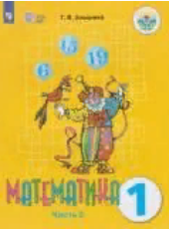 |  | Т.В. Алышева Математика 1 класс.Учебник для спец. (коррекц.) образовател.учрежденийVIII вида в 2 частях, 2-е издание. Москва «Просвещение» 2016г. | 1 | 1
Чтение и  развитие речи 1 |  | В.В. Воронкова, И.В. Коломыткина Букварьдля 1класса спец.(коррекц.) образовател. учреждений VIII вида. 11-е издание. Москва «Просвещение» 2012г. | 1 | 1
Мир природы и человека 1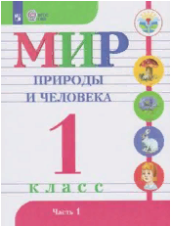 |  | Мир природы и человека. 1 класс. Учеб. для общеобразоват. организаций, реализующих адапт. основные общеобразоват. программы. В 2 ч. Ч. 1 / [Н.Б. Матвеева, И.Я. Ярочкина, М.А. Попова и др.]. – М. : Просвещение, 2017. – 64 с. : ил. – ISBN 978-5-09-047224-1 | 1 | 1
Ручной труд 1 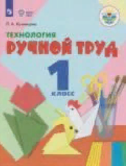 |  | Ручной труд. 1 класс. Учебник для спец.(коррекц.) образоват.учрежденийVIII вида. 3-е издание. «Просвещение СПб». 2016г.  Л.А. Кузнецова. | 1 | 1
Речевая практика 1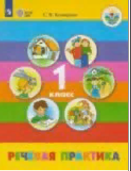 |  | Речевая практика. 1 класс: учеб. для общеобразоват. организаций, реализующих адапт. основные общеобразоват. программы. В 2 ч. Ч. 1 / С.В. Комарова. – М. : Просвещение, 2017. – 95 с. : ил. – ISBN 978-5-09-047221-0
Изобразительное искусство 1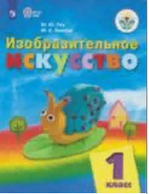 |  | Изобразительное искусство. 1 класс : учеб. для общеобразоват. организаций, реализующих адапт. основные общеобразоват. программы / М.Ю. Рау, М.А. Зыкова. – М. : Просвещение, 2017. – 111 с. : ил. – ISBN 978-5-09-047220-3
 |  | 2 класс
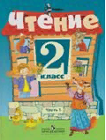  Чтение 2  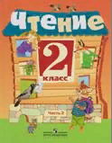 |  | Чтение. 2 класс. Учеб. для общеобразоват. организаций, реализующих адапт. основные общеобразоват. программы. В 2 ч. Ч. 1 / [авт.сост. С.Ю. Ильина и др.]. – 5-е изд. – М. : Просвещение, 2019. – 102 с. : ил. – ISBN 978-5-09-037063-9.  Чтение. 2 класс. Учеб. для общеобразоват. организаций, реализующих адапт. основные общеобразоват. программы. В 2 ч. Ч. 2 / [авт.сост. С.Ю. Ильина и др.]. – 5-е изд. – М. : Просвещение, 2019. – 95 с. : ил. – ISBN 978-5-09-037067-7. | 1 | 1
Математика 2  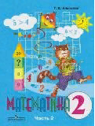  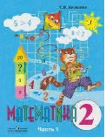 |  | Математика. 2 класс. Учеб. для общеобразоват. организаций, реализующих адапт. основные общеобразоват. программы. В 2 ч. Ч. 1 / Т.В. Алышева. – 6-е изд. – М. : Просвещение, 2019. – 128 с. : ил. – ISBN 978-5-09-037200-8.  Математика. 2 класс. Учеб. для общеобразоват. организаций, реализующих адапт. основные общеобразоват. программы. В 2 ч. Ч. 2 / Т.В. Алышева. – М. : Просвещение, 2019. – 128 с. : ил. – ISBN 978-5-09-047213-5 | 1 | 1
Технология.  Ручной труд  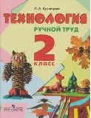 |  | Технология. Ручной труд. 2 класс : учеб. для общеобразоват. организаций, реализующих адапт. основные общеобразоват. программы / Л.А. Кузнецова. 6-е изд. – М. : Просвещение, 2017. – 110 с. : ил. – ISBN 978-5-09-038221-2. | 1 | 1
Русский язык 2  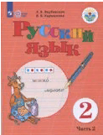  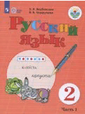 |  | Русский язык. 2 класс. Учеб. для общеобразоват. организаций, реализующих адапт. основные общеобразоват. программы. В 2 ч. Ч. 1 / Э. В. Якубовская, Я. В. Коршунова. — М. : Просвещение, 2020. — 88 с. : ил. — ISBN 978-5-09-054055-1  Русский язык. 2 класс. Учеб. для общеобразоват. организаций, реализующих адапт. основные общеобразоват. программы. В 2 ч. Ч. 2 / Э. В. Якубовская, Я. В. Коршунова. — М. : Просвещение, 2020. — 80 с. : ил. — ISBN 978-5-09-054055-5. | 1 | 1
Мир природы и человека 2  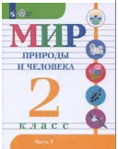  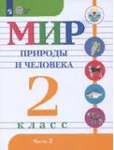 |  | Мир природы и человека. 2 класс. Учеб, для общеобразоват. организаций, реализующих адапт. основные общеобразоват. программы. В 2 ч. Ч.1 / [Н. Б. Матвеева, И. А. Ярочкина, М. А. Попова и др.]. — М. : Просвещение, 2020. — 71 с. : ил. — ISBN 978-5-09-054176-  Мир природы и человека. 2 класс. Учеб, для общеобразоват. организаций, реализующих адапт. основные общеобразоват. программы. В 2 ч. Ч. 2 / [Н. Б. Матвеева, И. А. Ярочкина, М. А. Попова и др.]. — М. : Просвещение, 2020. — 79 с. : ил. — ISBN 978-5-09-054178-7. | 1 | 1
Изобразительное искусство 2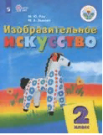 |  | Изобразительное искусство. 2 класс: учеб, для общеобразоват. организаций, реализующих адапт. основные общеобразоват. программы / М. Ю. Рау, М. А. Зыкова. — М.: Просвещение, 2018. — 111 с.: ил. — ISBN 978-5-09-051063-9. | 1 | 1
Речевая практика 2  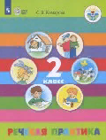 |  | Речевая практика. 2 класс : учеб. для общеобразоват. организаций, реализующих адапт. основные общеобразоват. программы / С.В. Комарова. — М. : Просвещение, 2018. — 79 с. : ил. — ISBN 978-5-09-051066-0. | 1 | 1
3 класс
Чтение 3  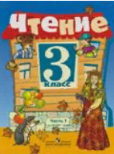  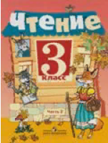 |  | Чтение. 3 класс. Учеб. для общеобразоват. организаций, реализующих адапт. основные общеобразоват. программы. В 2 ч. Ч. 1 / [авт.сост. С.Ю. Ильина, А.А. Богданова]. – 3-е изд. – М. : Просвещение, 2018. – 122 с. : ил. – ISBN 978-5-09-042038-9.  Чтение. 3 класс. Учеб. для общеобразоват. организаций, реализующих адапт. основные общеобразоват. программы. В 2 ч. Ч. 2 / [авт.сост. С.Ю. Ильина, А.А. Богданова]. – 3-е изд. – М. : Просвещение, 2018. – 118 с. : ил. – ISBN 978-5-09-042037-2. | 1 | 1
Ручной труд 3  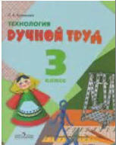 |  | Технология. Ручной труд. 3 класс : учеб. для спец. (коррекц.) образоват. учреждений ФГОС / Л.А. Кузнецова. – М. : Просвещение, 2018. – 110 с. : ил. – ISBN 978-5-09-036566-6 | 1 | 1
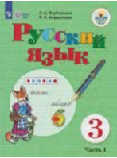  Русский язы 3  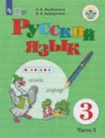 |  | Русский язык. 3 класс : учеб. для общеобразоват. организаций, реализующих адапт. основные общеобразоват. программы. В 2 ч. Ч. 1 / Э. В. Якубовская, Я. В. Коршунова. — М. : Просвещение, 2018. — 79 с. : ил. — ISBN 978-5-09-051132-2.  Русский язык. 3 класс : учеб. для общеобразоват. организаций, реализующих адапт. основные общеобразоват. программы. В 2 ч. Ч. 2 / Э. В. Якубовская, Я. В. Коршунова. — М. : Просвещение, 2018. — 79 с. : ил. — ISBN 978-5-09-054055-5. | 1 | 1
Математика 3  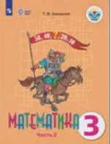  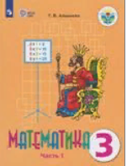 |  | Математика. 3 класс : учеб. для общеобразоват. организаций, реализующих адапт. основные общеобразоват. программы. В 2 ч. Ч. 1 / Т.В. Алышева. — М. : Просвещение, 2018. — 136 с. : ил. — ISBN 978-5-09-057372-6.  Математика. 3 класс : учеб. для общеобразоват. организаций, реализующих адапт. основные общеобразоват. программы. В 2 ч. Ч. 2 / Т.В. Алышева. — М. : Просвещение, 2018. — 136 с. : ил. — ISBN 978-5-09-057371-9. | 1 | 1
Мир природы и человека. 3  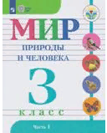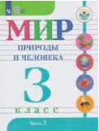 |  | Мир природы и человека. 3 класс : учеб. для общеобразоват. организаций, реализующих адапт. основные общеобразоват. программы. В 2 ч. Ч.1 / [Н. Б. Матвеева, И. А. Ярочкина, М. А. Попова и др.]. — М. : Просвещение, 2018. — 72 с. : ил. — ISBN 978-5-09-055130-4.  Мир природы и человека. 3 класс : учеб. для общеобразоват. организаций, реализующих адапт. основные общеобразоват. программы. В 2 ч. Ч. 2 / [Н. Б. Матвеева, И. А. Ярочкина, М. А. Попова и др.]. — М. : Просвещение, 2018. — 71 с. : ил. — ISBN 978-5-09-055132-8. | 1 | 1
Речевая практика.  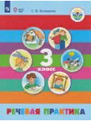 |  | Речевая практика. 3 класс: учеб. для общеобразоват. организаций, реализующих адапт. основные общеобразоват. программы / С.В. Комарова. — М. : Просвещение, 2018. — 79 с. : ил. — ISBN 978-5-09-051067-7. | 1 | 1
Изобразительное искусство. 3  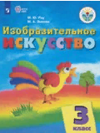 |  | Изобразительное искусство. 3 класс : учеб, для общеобразоват. организаций / М. Ю. Рау, М. А. Зыкова. — М. : Просвещение, 2018. — 96 с. : ил. — ISBN978-5-09-051064-6. | 1 | 1
Чтение. 4  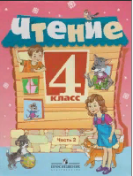  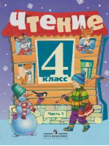 |  | Чтение. 4 класс. Учеб. для общеобразоват. организаций, реализующих адапт. основные общеобразоват. программы. В 2 ч. Ч. 1 / [авт.сост. 1С.Ю. Ильина]. – 2-е изд. – М. : Просвещение, 2020. – 112 с. : ил. – ISBN 978-5-09-037798-0  Чтение. 4 класс. Учеб. для общеобразоват. организаций, реализующих адапт. основные общеобразоват. программы. В 2 ч. Ч. 2 / [авт.сост.  С.Ю. Ильина]. – 2-е изд. – М. : Просвещение, 2020. – 111 с. : ил. – ISBN 978-5-09-037800-0. | 1 | 1
Технология .ручной труд 4  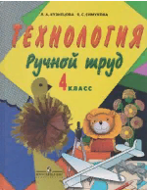 |  | Технология. Ручной труд. 4 класс : учеб. для спец. (коррекц.) образоват. учреждений VIII вида / Л.А. Кузнецова, Я.С. Симукова. – 5-е изд. – М. : Просвещение, 2020. – 143 с. : ил. – ISBN 978-5-09-037754-6 | 1 | 1
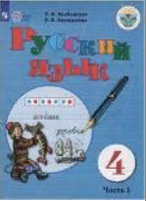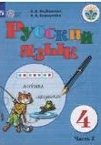 |  | Русский язык. 4 класс. Учеб. для общеобразоват. организаций, реализующих адапт. основные общеобразоват. программы. В 2 ч.Ч. 1 / Э. В. Якубовская, Я. В. Коршунова. — М.: Просвещение, 2020. — 95 с. : ил. - ISBN 978-5-09-055180-9.  Русский язык. 4 класс. Учеб. для общеобразоват. организаций, реализующих адапт. основные общеобразоват. программы. В 2 ч. Ч. 2 / Э. В. Якубовская, Я. В. Коршунова. — М.: Просвещение, 2020. — 96 с. : ил. - ISBN 978-5-09-055182-3. | 1 | 1
Математика. 4 класс. |  |  | 1 | 1
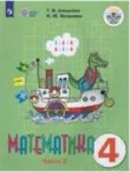  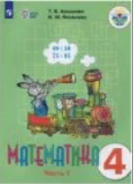 |  | Математика. 4 класс. Учеб. для общеобразоват. организаций, реализующих адапт. основные общеобразоват. программы. В 2 ч. Ч. 1 / Т. В. Алышева, И. М. Яковлева. — М. : Просвещение, 2020. — 135 с.: ил. — ISBN 978-5-09-055121-2.  Математика. 4 класс. Учеб. для общеобразоват. организаций, реализующих адапт. основные общеобразоват. программы. В 2 ч. Ч. 2 / Т. В. Алышева, И. М. Яковлева. — М.: Просвещение, 2020. — 136 с.: ил. — ISBN 978- 5-09-055123-6. | 1 | 1
Мир природы и человека. 4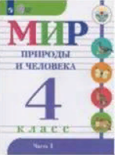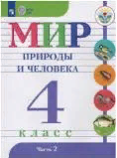 |  | Мир природы и человека. 4 класс. Учеб. для общеобразоват. организаций, реализующих адапт. основные общеобразоват. программы. В 2 ч. ч. 1 / [Н. Б. Матвеева, И. А. Ярочкина, М. А. Попова и др.]. — М. : Просвещение, 2019. — 63 с. : ил. —  ISBN 978-5-09-055133-5.  Мир природы и человека. 4 класс. Учеб, для общеобразоват. организаций, реализующих адапт. основные общеобразоват. программы. В 2 ч. Ч. 2 / [Н. Б. Матвеева, И. А. Ярочкина, М. А. Попова и др.]. — М. : Просвещение, 2019. — 80 с. : ил. —  ISBN 978-5-09-055135-9. | 1 | 1
Речевая практика 4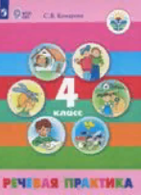 |  | Речевая практика. 4 класс : учеб. для общеобразоват. организаций, реализующих адапт. основные общеобразоват. программы / С. В. Комарова. — М. : Просвещение, 2020. — 63 с. : ил. — ISBN 978-5-09-051068-4. | 1 | 1
Изобразительное искусство. 4 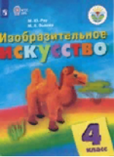 |  | Изобразительное искусство. 4 класс : учеб. для общеобразоват. организаций, реализующих адапт. основные общеобразоват. программы / М. Ю. Рау, М. А. Зыкова. — М. : Просвещение, 2018. — 95 с. : ил. — ISBN978-5-09-051065-3.

